府立富田林中学校での食に関する取組みについて
令和２年１０月１５日

１０月１５日、食に関する取組みを取材するため府立富田林中学校を訪問しました。同校は、府立で唯一の併設型中高一貫校で、中学生は全員４階の教室で学んでいます。
教科と関連した食に関する授業の取組み
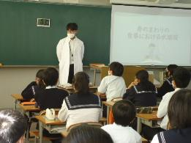
1年生の理科「水溶液の性質」の時間に食育の授業が行われました。まず、教科担任から、「理科は様々なものとつながりがあり、食べ物ともつながりがある」と話を聞いたのち、臨時技師と一緒に身のまわりの食事における水溶液について考えていきました。
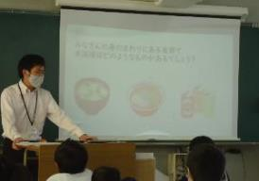
まず、「身近な食べの物の水溶液は何か」と質問すると、生徒からは「サイダー」「乳酸菌のジュース」「コーヒー」など普段から飲んでいる飲料水の名前が上がり、臨時技師からその他に「みそ汁」「ラーメンの汁」も水溶液であることが伝えられると、「そうだ！」と飲み物以外に水溶液があることに気が付きました。
次に、「炭酸飲料」「乳酸菌飲料」「スポーツドリンク」「コーヒー」「野菜ジュース」にはそれぞれどれくらいの砂糖が含まれているのか班で考えました。１本３ｇのステックシュガーを基準にそれぞれの班で考えていると、生徒からは「２ケタもないのでは」「（乳酸菌飲料は）他の物が混ざっているから少ないはず」「（野菜ジュースは）意外に多いんじゃない」などの声が上がりました。
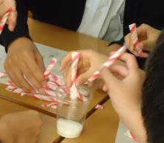
各班からさまざまな予想が出たあと、実際に炭酸飲料に含まれる砂糖と同程度の「２０本（６０ｇ）」を実際にコップに入れて、その量を確認しました。作業をしている中で、生徒からは「こんなにあるの」「（コップの中身）ほぼ砂糖やん」「これ飲める？」などの声が上がり、実際の砂糖の量に驚いている様子でした。その後、「ノンシュガー」と「ノンカロリー」の違いやその意味について考え、食品表示について正しく理解することの必要性に気付きました。
最後に、教科担任から今日の授業に出てきた「水溶液」について、これからさらに詳しく学んでいくことを伝えると、生徒たちは興味を示していました。
今回の授業は、身近な食べ物を用いて、次回以降の理科の単元である「水溶液の性質」の学びへと結びつけることができた時間でした。

